ΘΕΜΑ 4

- Μια δίοδος πυριτίου συνδέεται σε ορθή πόλωση με πηγή τάσης E=10V και αντίσταση φόρτου R_{L}=1Ω.
α) Όταν η δίοδος είναι ιδανική (R_{F}=0, UD=0), να υπολογιστεί το ρεύμα που διαρρέει το κύκλωμα είναι I.
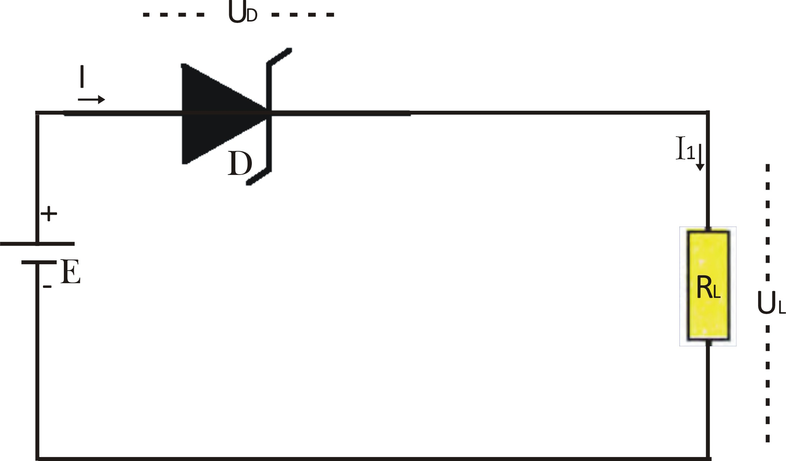
(Μονάδες 4)
β) Όταν η δίοδος είναι εμπορίου (R_{F}=8.3Ω, U_{D}=0,7V), να υπολογιστεί το ρεύμα που διαρρέει το κύκλωμα I.
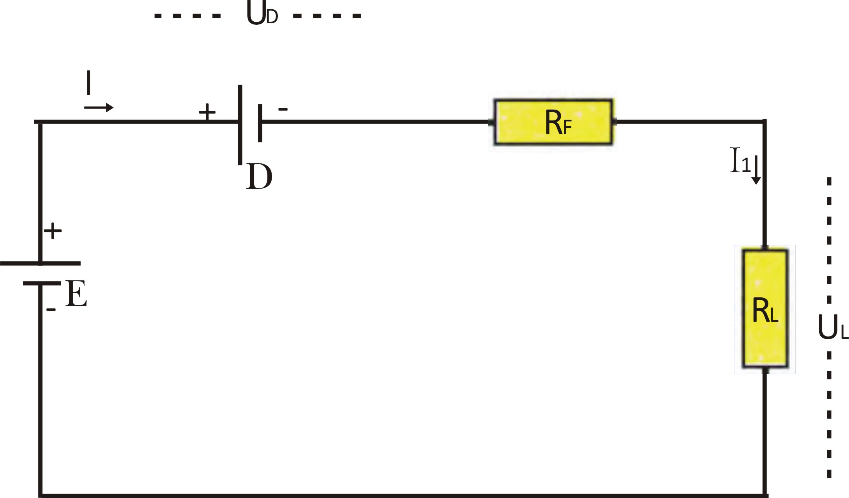

(Μονάδες 4)
- Μια δίοδος διαρρέεται:
α) από ρεύμα I_{F} = 2Α, όταν είναι ορθά πολωμένη με τάση U_{D} = 2V. Να υπολογιστεί Η αντίσταση ορθής φοράς R_{F}
(Μονάδες 3)
και
β) από ρεύμα I_{o} = 1Α, όταν είναι ανάστροφα πολωμένη με τάση U_{D} = 50V. Να υπολογιστεί η αντίσταση ανάστροφης φοράς R_{o.}
(Μονάδες 3)
- Ένα συντονισμένο κύκλωμα σε συχνότητα f₁=100Hz χρησιμοποιεί μια δίοδο varicap με χωρητικότητα C=1F.

α) Αν το κύκλωμα συντονιστεί στη συχνότητα f₂=200Hz, να υπολογιστεί η μεταβολή της συχνότητας Δf.
(Μονάδες 5)
β) Για τη μεταβολή της συχνότητας κατά Δf, να υπολογιστεί η μεταβολή της χωρητικότητας της διόδου varicap ΔC.
(Μονάδες 6)

